Οδηγίες δημιουργίας συμπιεσμένου αρχείου (zip) δικαιολογητικών, και υποβολής αίτησης.

1) Δημιουργούμε ένα κενό φάκελο με το όνομα Δικαιολογητικά
2) Τοποθέτούμε όλα τα απαραίτητα δικαιολογητικά για τη σίτιση στο φάκελο Δικαιολογητικά.
3) Όταν ολοκληρωθεί η παραπάνω διαδικασία με δεξί “κλικ” στο φάκελο Δικαιολογητικά επιλέγουμε Αποστολή προς και κατόπιν Συμπιεσμένος φάκελος (μορφή zip) (Εικόνα 1).

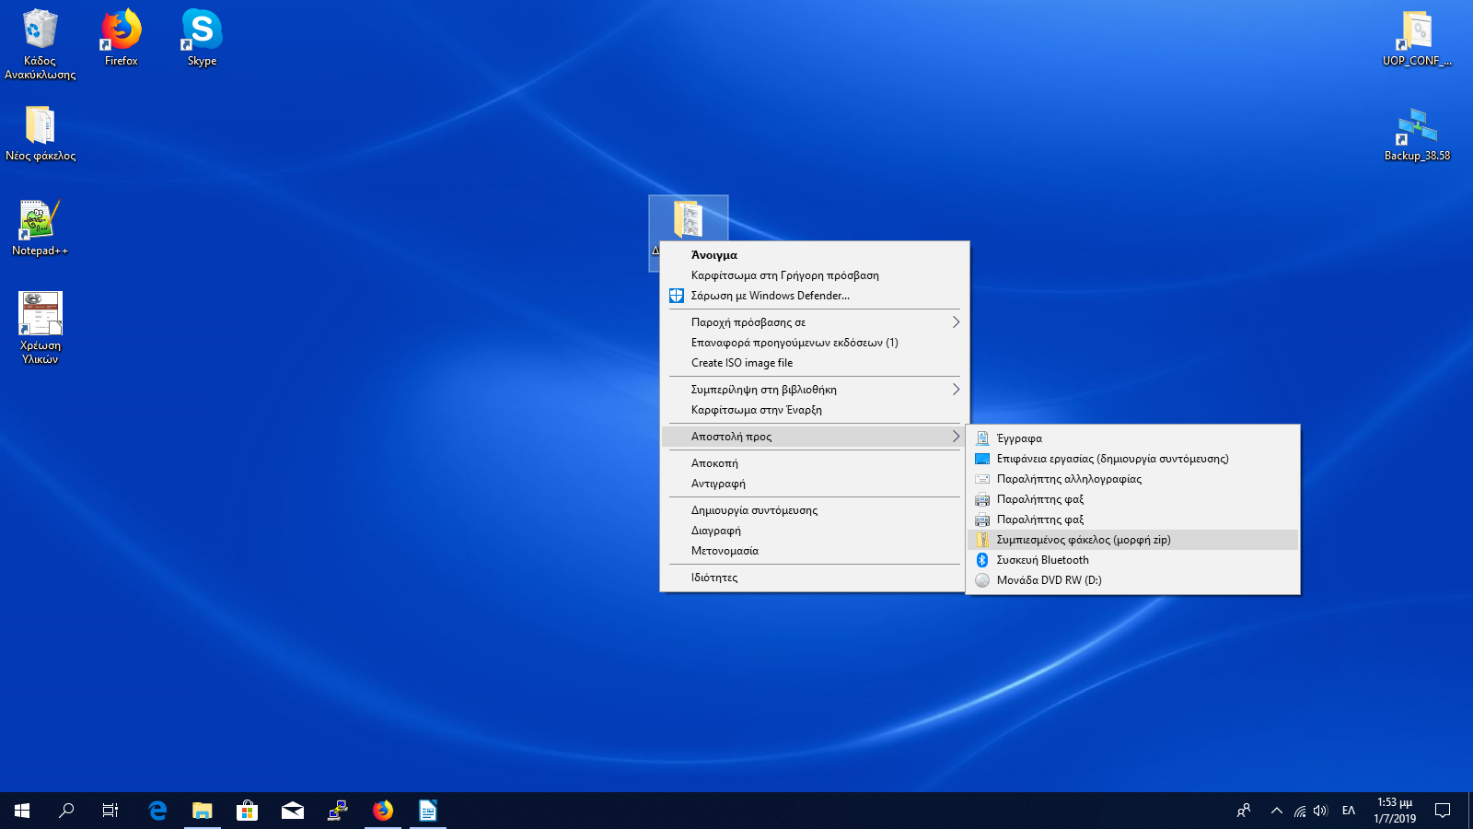
Εικόνα 1

4) Πλέον έχει δημιουργηθεί ένα αρχείο zip που περιέχει το φάκελο με τα απαραίτητα δικαιολογητικά (Εικόνα 2).
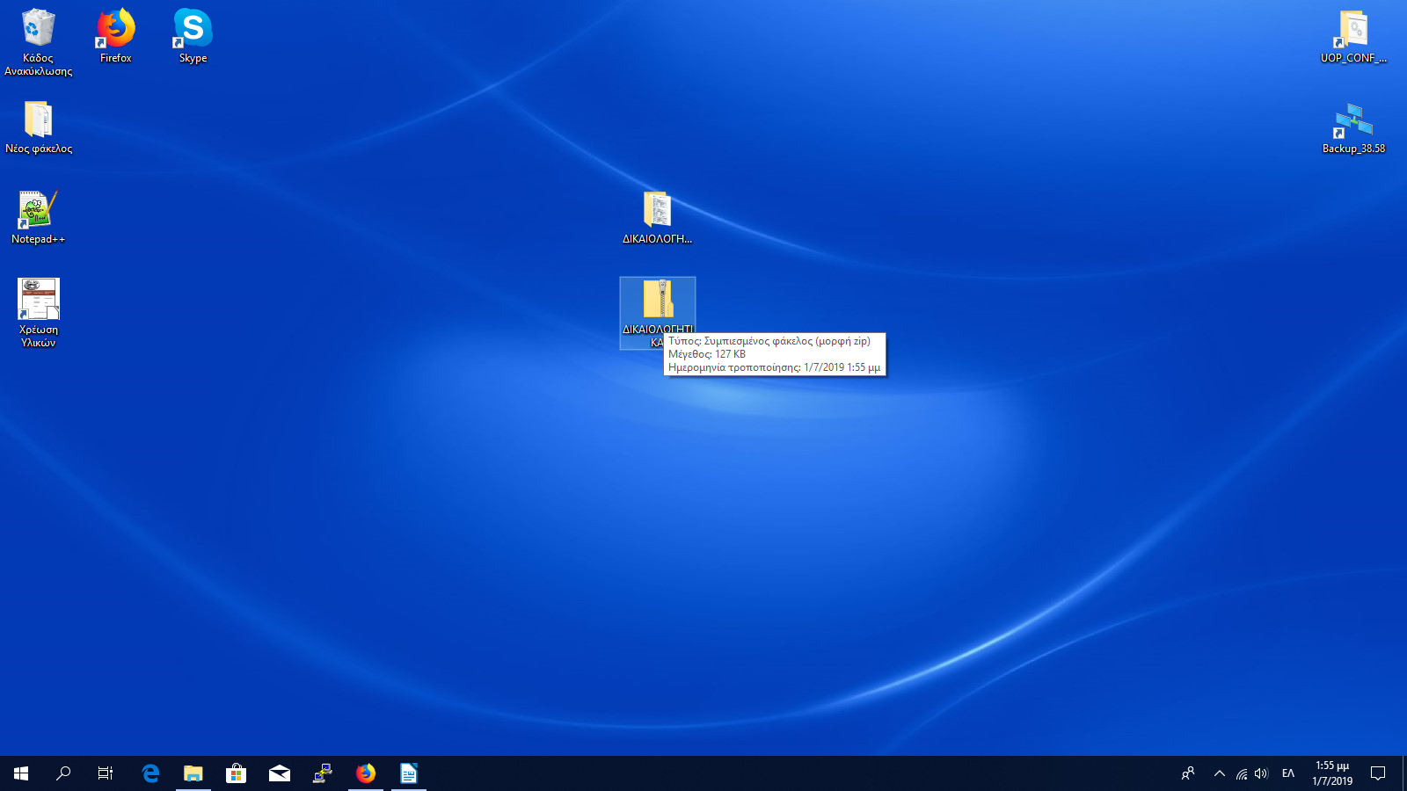
Εικόνα 2

5) Το νέο αυτό αρχείο με την κατάληξη .zip πρέπει να γίνει upload μέσω της εφαρμογής https://sitisi.uop.gr/sitisi

6) Αφού συνδεθούμε με του κωδικούς μας στην εφαρμογή https://sitisi.uop.gr/sitisi στο πεδίο Επισύναψη Δικαιολογητικών επιλέγουμε “Browse”. Στο παράθυρο που θα εμφανιστεί επιλέγουμε το συμπιεσμένο αρχείο που δημιουργήσαμε, και κατόπιν επιλέγουμε το κουμπί Άνοιγμα. (Εικόνα 3).

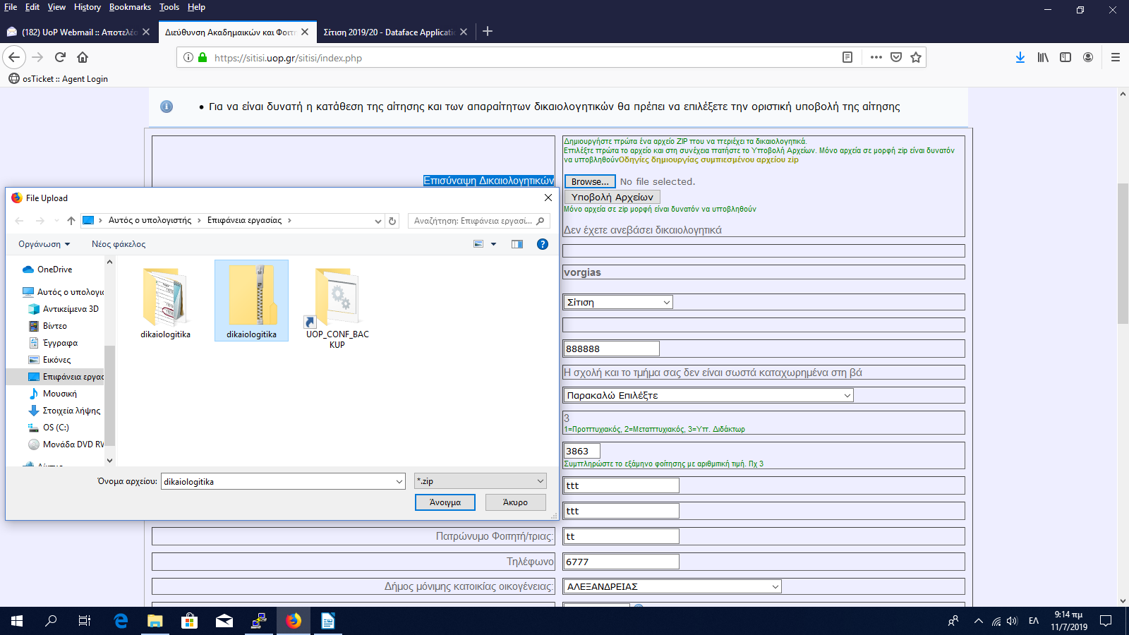
Εικόνα 3

Αν έχει ολοκληρωθεί επιτυχώς η παραπάνω διαδικασία, το όνομα του συμπιεσμένου αρχείου θα εμφανιστεί δεξιά του “κουμπιού” Browse. (Εικόνα 4) .
Στη συνέχεια επιλέγουμε το “κουμπί” Υποβολή Αρχείου ,ώστε το συμπιεσμένο αρχείο να μεταφερθεί στο Server.

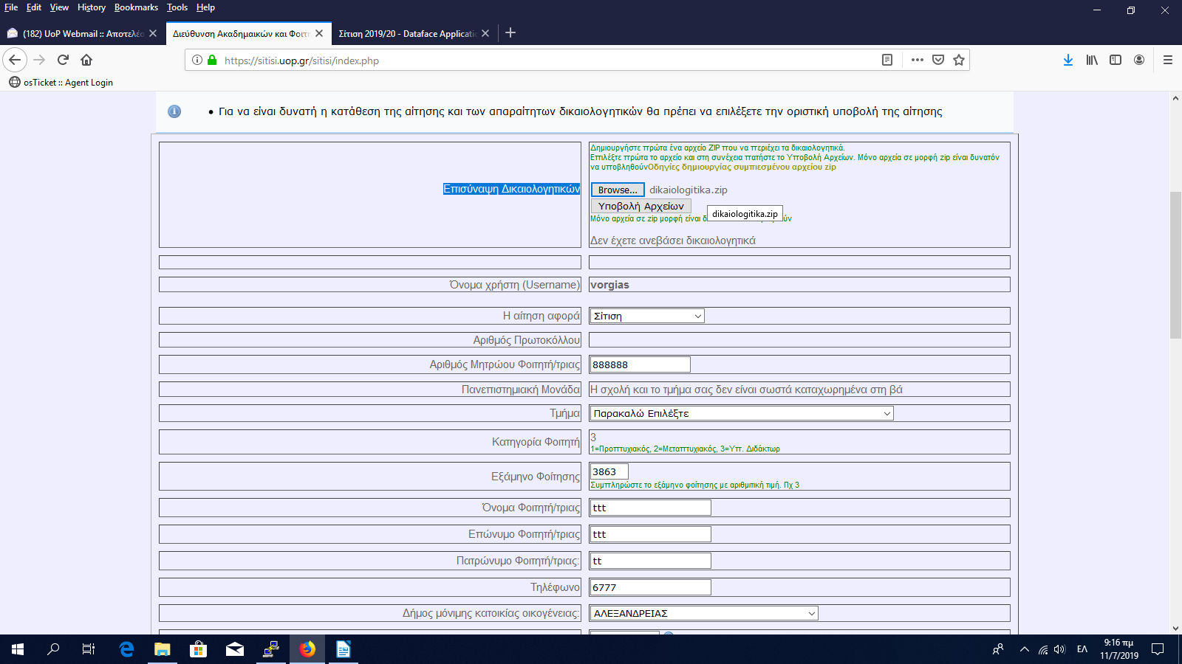
Εικόνα 4

7) Στη συνέχεια συμπληρώνουμε τα υπόλοιπα πεδία της Ηλεκτρονικής αίτησης, και πατάμε το κουμπί Υποβολή (βρίσκεται στο τέλος της αίτησης), ώστε να μεταφερθούν τα στοιχεία στο SERVER.

8) ΠΡΟΣΟΧΉ αν δεν χρειάζεστε “αλλαγές–διορθώσεις” στην αίτηση σας, θα πρέπει να “τσεκάρετε” την επιλογή Οριστική Υποβολή Αίτησης,και κατόπιν να επιλέξετε το “κουμπί” Υποβολή.
Μόλις η αίτηση υποβληθεί οριστικά δεν θα έχετε δικαίωμα επιπλέον αλλαγών.

ΜΟΝΟ ΟΤΑΝ ΓΊΝΕΙ ΟΡΙΣΤΙΚΗ ΥΠΟΒΟΛΗ ΤΗΣ ΑΙΤΗΣΗ ΑΥΤΗ ΘΑ ΘΕΩΡΕΙΤΑΙ ΕΓΚΥΡΗ .

Όταν ολοκληρωθεί η διαδικασία Οριστικής Υποβολής Αίτησης (βήμα 8),και μόνο τότε θα εμφανιστεί η αίτηση σας, την οποία μπορείτε να εκτυπώσετε επιλέγοντας το αντίστοιχο πεδίο, (Εικόνα 5).

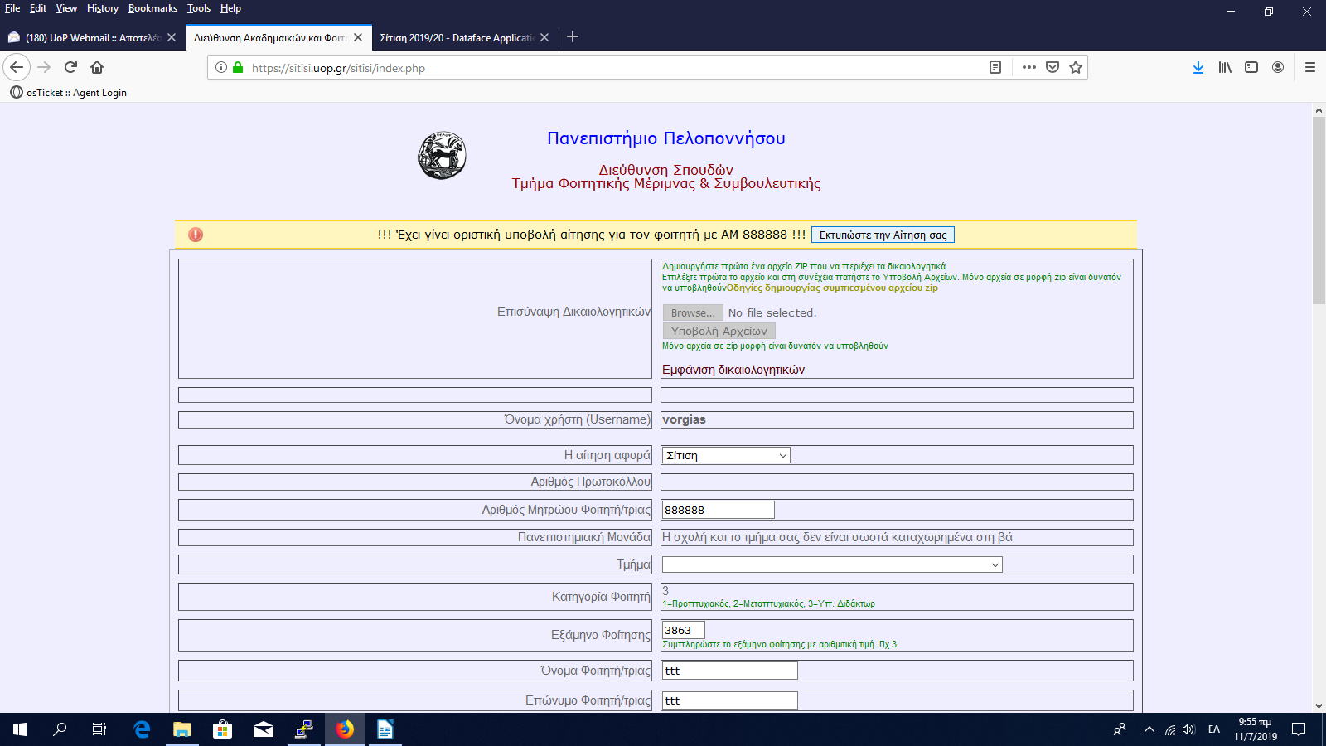
Εικόνα 5

